2.3 互感自感和涡流

1：如图所示，闭合电路中的螺线管可自由伸缩，螺线管有一定的长度，灯泡具有一定的亮度。若将一软铁棒从螺线管左边迅速插入螺线管内，则将看到(　　)

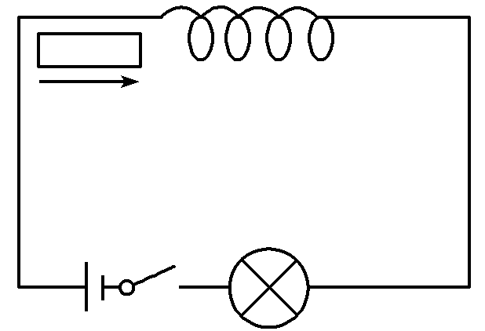

A．灯泡变暗　　　　　　 B．灯泡变亮

C．螺线管缩短 D．螺线管长度不变

2：如图所示的电路中,L是一个自感系数很大、直流电阻不计的线圈,D1、D2和D3是三个完全相同的灯泡,E是内阻不计的电源。在t=0时刻,闭合开关S,电路稳定后在t1时刻断开开关S。规定以电路稳定时流过D1、D2的电流方向为正方向,分别用I1、I2表示流过D1和D2的电流,则下图中能定性描述电流I随时间t变化关系的是(　　)

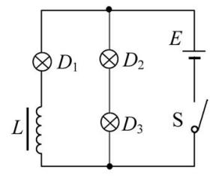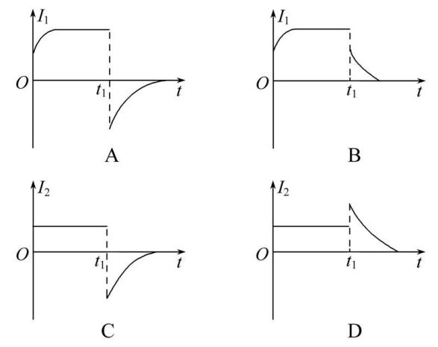

3：如图所示，电源电动势为*E*，其内阻不可忽略，L1、L2是两个完全相同的灯泡，线圈*L*的直流电阻不计，电容器的电容为*C*，合上开关*S*，电路稳定后(　　)

A．电容器的带电荷量为*CE*

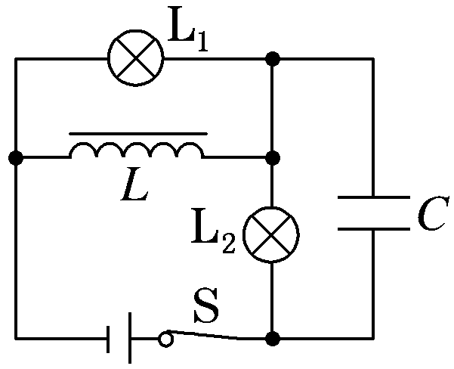

B．灯泡L1、L2的亮度相同

C．在断开S的瞬间，通过灯泡L1的电流方向向右

D．在断开S的瞬间，灯泡L2立即熄灭

4：如图所示，A、B是两个完全相同的灯泡，*D*是理想二极管，*L*是带铁芯的线圈，其直流电阻忽略不计。下列说法正确的是(　　)

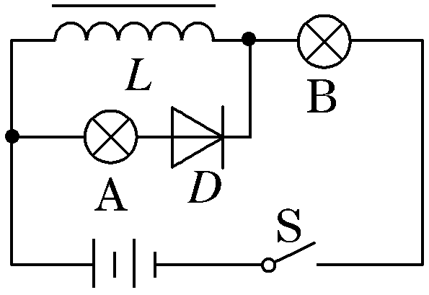

A．S闭合瞬间，B先亮A后亮

B．S闭合瞬间，A先亮B后亮

C．电路稳定后，在S断开瞬间，B闪亮一下，然后逐渐熄灭

D．电路稳定后，在S断开瞬间，B立即熄灭

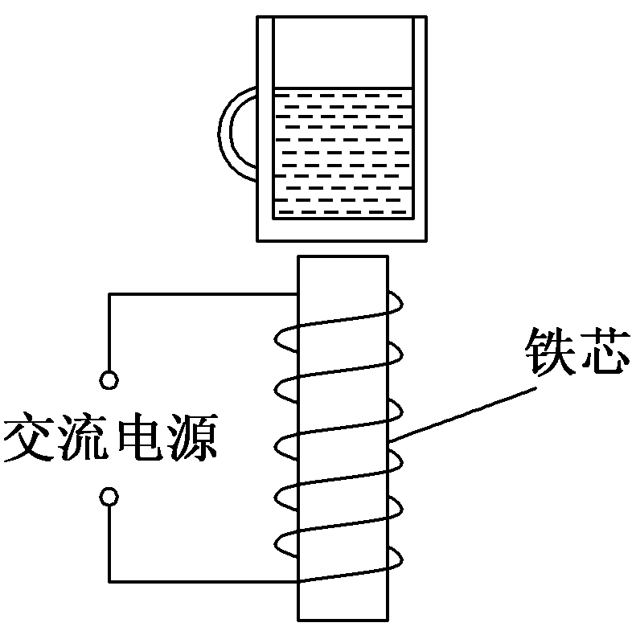5： (多选)如图所示，在线圈上端放置一盛有冷水的金属杯，现接通交流电源，过了几分钟，杯内的水沸腾起来。若要缩短上述加热时间，下列措施可行的有(　　)

A．增加线圈的匝数　 B．提高交流电源的频率

C．将金属杯换为瓷杯

D．取走线圈中的铁芯

6：(多选)如图所示，条形磁铁位于固定的半圆光滑轨道的圆心位置。一半径为*R*、质量为*m*的金属球从半圆轨道的一端沿半圆轨道由静止下滑。重力加速度大小为*g*。下列说法正确的是(　　)

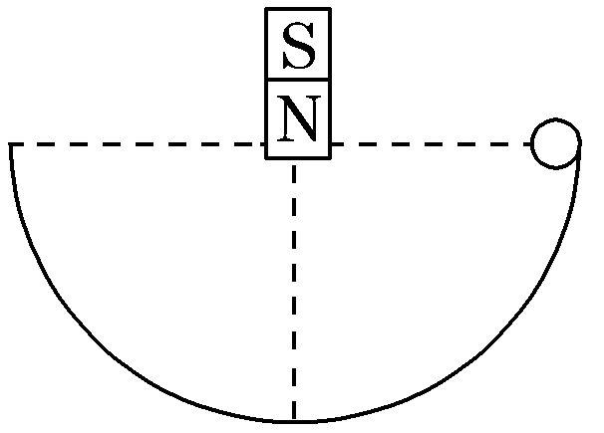A．金属球会运动到半圆轨道的另一端

B．由于金属球没有形成闭合电路，所以金属球中不会产生感应电流

C．金属球受到的安培力做负功

D．系统产生的总热量为*mgR*

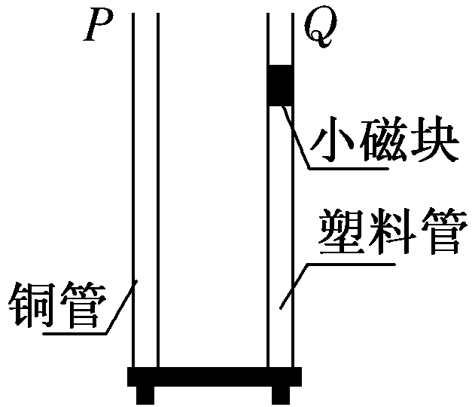7:如图所示，上下开口、内壁光滑的铜管*P*和塑料管*Q*竖直放置。小磁块先后在两管中从相同高度处由静止释放，并落至底部。则小磁块(　　)

A．在*P*和*Q*中都做自由落体运动

B．在两个下落过程中的机械能都守恒

C．在*P*中的下落时间比在*Q*中的长

D．落至底部时在*P*中的速度比在*Q*中的大

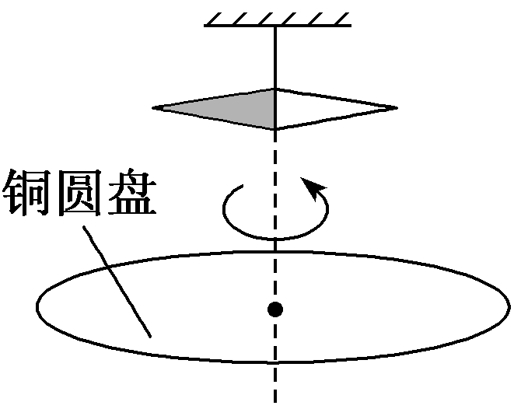8：[多选] 1824年，法国科学家阿拉果完成了著名的“圆盘实验”。实验中将一铜圆盘水平放置，在其中心正上方用柔软细线悬挂一枚可以自由旋转的磁针，如图所示。实验中发现，当圆盘在磁针的磁场中绕过圆盘中心的竖直轴旋转时，磁针也随着一起转动起来，但略有滞后。下列说法正确的是(　　)

A．圆盘上产生了感应电动势

B．圆盘内的涡电流产生的磁场导致磁针转动

C．在圆盘转动的过程中，磁针的磁场穿过整个圆盘的磁通量发生了变化

D．圆盘中的自由电子随圆盘一起运动形成电流，此电流产生的磁场导致磁针转动

1.解析：选A　当软铁棒插入螺线管中时，使螺线管的自感系数增大，穿过螺线管的磁通量增加，故产生反向的自感电动势，使总电流减小，灯泡变暗，每匝线圈间同向电流吸引力减小，螺线管变长，故A正确，B、C、D错误。

2.【解析】选C。当闭合电键,因为线圈与D1串联,所以电流I1会慢慢增大,灯泡D2这一支路立即就有电流。当电键断开,D2这一支路电流立即消失,因为线圈阻碍电流的减小,所以通过D1的电流不会立即消失,会从原来的大小慢慢减小至零,而且D1和D2、D3构成回路,通过D1的电流也流过D2,所以I2变成反向,且逐渐减小。故C正确,A、B、D错误。

3.解析：选C　合上开关S，电路稳定后，由于电源有内阻，电容器两端电压*U*<*E*，则电容器所带电荷量Q<*CE*，A错误；合上开关S，电路稳定后，L1被短路，L1灯不亮，L2灯发光，B错误；断开S瞬间，通过L1的电流方向向右，C正确；断开S瞬间，电容器放电，L2慢慢熄灭，D错误。

4.解析：选D　闭合开关S瞬间，线圈相当于断路，二极管正向导通，故电流可通过灯泡A、B，即A、B灯泡同时亮，故A、B错误。因线圈的直流电阻为零，则当电路稳定后，灯泡A被短路而熄灭，当开关S断开瞬间灯泡B立即熄灭，线圈中的电流也不能反向通过二极管，则灯泡A仍是熄灭的，故C错误，D正确。

5.解析：选AB　当电磁铁接通交流电源时，金属杯处在变化的磁场中产生涡电流发热，使水温升高。要缩短加热时间，需增大涡电流，即增大感应电动势或减小电阻。增加线圈匝数、提高交变电流的频率都是为了增大感应电动势。瓷杯不能产生涡电流，取走铁芯会导致磁性减弱，所以选项A、B正确，C、D错误。

6.解析：选CD　金属球在运动过程中，穿过金属球的磁通量不断变化，在金属球内形成闭合回路，产生涡流，金属球受到的安培力做负功，金属球产生的热量不断地增加，机械能不断地减少，直至金属球停在半圆轨道的最低点，C正确，A、B错误；根据能量守恒定律得系统产生的总热量为*mgR*，D正确。

7.解析：选C　小磁块从铜管*P*中下落时，*P*中的磁通量发生变化，*P*中产生感应电流，给小磁块一个向上的磁场力，阻碍小磁块向下运动，因此小磁块在*P*中不是做自由落体运动，而塑料管*Q*中不会产生电磁感应现象，因此*Q*中小磁块做自由落体运动，A项错误；*P*中的小磁块受到的磁场力对小磁块做负功，机械能不守恒，B项错误；由于在*P*中小磁块下落的加速度小于*g*，而*Q*中小磁块做自由落体运动，因此从静止开始下落相同高度，在*P*中下落的时间比在*Q*中下落的时间长，C项正确；根据动能定理可知，落到底部时在*P*中的速度比在*Q*中的速度小，D项错误。

8.解析：选AB　当圆盘转动时，圆盘的半径切割磁针产生的磁场的磁感线，产生感应电动势，选项A正确；圆盘上产生感应电动势，圆盘上产生感应电流，根据楞次定律，感应电流阻碍其相对运动，但抗拒不了相对运动，故磁针会随圆盘一起转动，但略有滞后，选项B正确；在圆盘转动过程中，磁针的磁场穿过整个圆盘的磁通量始终为零，选项C错误；圆盘呈电中性，转动时不会形成电流，选项D错误。